缓考申请与审批流程
一、缓考申请操作指南-学生
①学生登录教务系统，进入：“我的学业”→“课表考表”→“我的考表”。
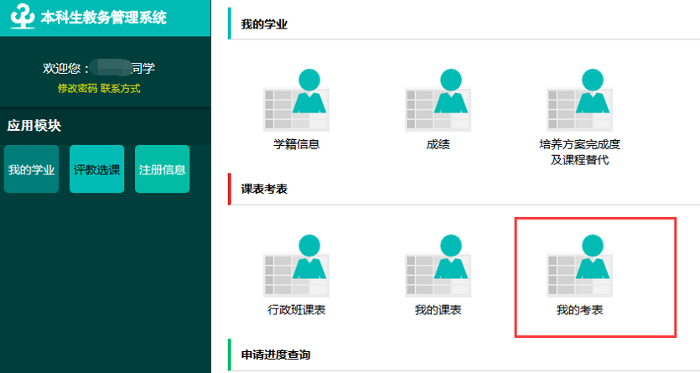
②进入“我的考表”界面，点击“申请缓考”。
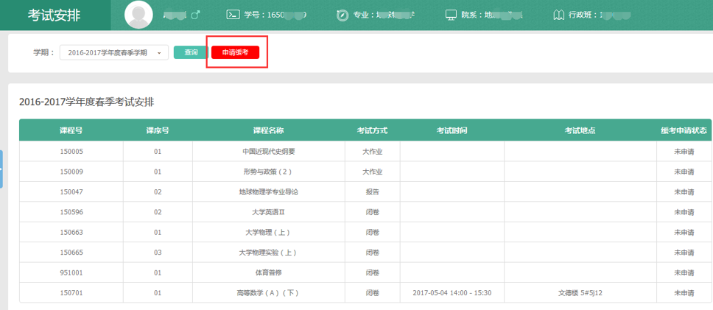
③选择需要申请缓考的课程，填写原因，点击“发起申请”。
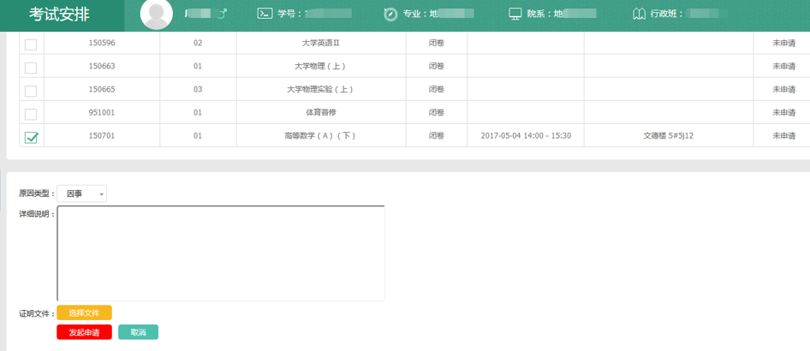
④申请完成后，找辅导员，经辅导员同意并网上审批，缓考办理工作完成。
二、缓考审批操作指南-辅导员
①辅导员登录教务系统，进入：“我的工作”→“我的审批”→“审批工作”。
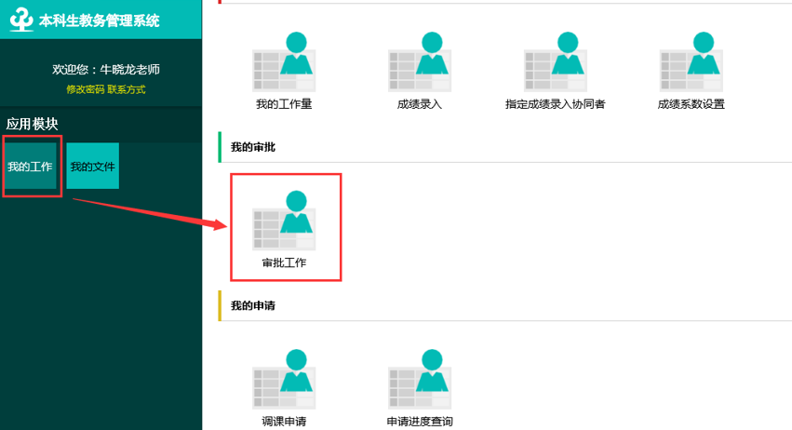
②进入“审批工作”界面，选择“审批类型”→“缓考申请”，查找本班申请的学生，点击“审核”。
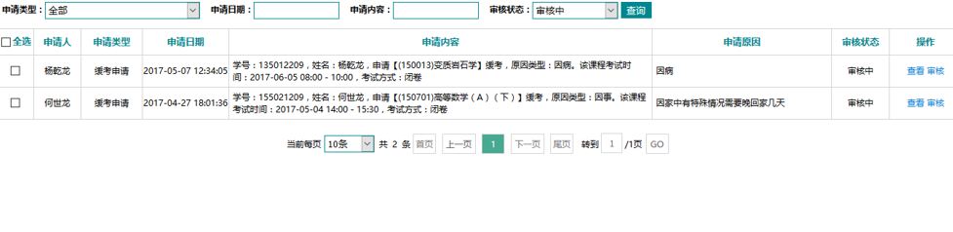
③进入“审核”界面，根据实际情况，点击“同意”或“不同意”，完成审核。
